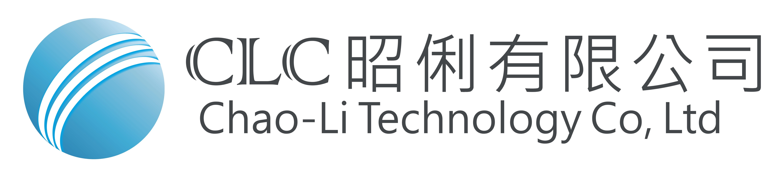
【ISO量測人才培訓】儀器檢驗、校正實務與理論
【ISO量測人才培訓】精密量測儀器功能簡介…..
【課程目的】
執行ISO 9001認證需要，在產品品質與量測精度要求愈來愈高的同時，檢驗及校正是確保
生產品質重要工作，而量測工作需被受過專業訓練之人員所執行。本公司結合標準、量測
及計量儀器開發等技術及品質經驗，提供品質量測人員最佳的訓練系統，達到品質認證要
求及標準的量測訓練。
【課程內容】
上午：★量測品保概論 ★環境需求條件 ★量具種類、構造及量測功能讀法
上午：★量具如何校正、保養、使用
下午：★量具實例分組演練 ★精密量測儀器功能簡介。
【師資介紹】
師資依課程性質與類別，本公司聘請經驗豐富的專業者，具有通過TAF合格之實驗室負責
人及ISO主導稽核員証書。
★課程中提供標準儀器設備供學習者實際操作、加強學習印象
證 書：課程後需作實習演練，合格者頒發證書(於當日頒發)
上課日期：請於填寫資料勾選 上課時間: 早上09：00 至下午 16：00
報名辦法：請確實正確填委公司抬頭及統編/參加者姓名/報名名額額滿為止
＊本專案委由 庚記有限公司 辦理課程事宜, 故發票開立：庚記有限公司
報名費用：每人＄2000元(含稅)，繳費請於上課前繳交
上課地點：中華電信學院高雄所
經辦人員：鍾惠卿小姐/諮詢專線 TEL: (07)375-7188 FAX: (07)375-3975
公 司 抬 頭 |  |  | 連 絡 人
地 址 |  |  | 統一編號
電 話 | ( ) 分機 |  | 傳 真 | ( )
參加者姓名 | 職 稱 | 部 門 |  | 膳 食
 |  |  |  | □一般 □素食
 |  |  |  | □一般 □素食
上課日期  (請勾選) | □ 114年03月20日 □ 114年06月19日
上課日期  (請勾選) | □ 114年09月18日 □ 114年12月18日
繳 費 方 式 | □現金2000元(現場繳納) □當日支票2000元(支票抬頭開立:庚記有限公司)
CLC昭俐科技檢校中心通過TAF財團法人全國認證基金會認證合格
校正認證編號NO：0458長度.電量.溫度/濕度.質量/力量.壓力/真空.化學.時頻
測試認證編號NO：2626 尺寸.重量.硬度.表面粗度.塗料膜厚.安全護具
其它系列：工業界使用之量測設備及儀器配合到廠遊校
昭俐公司服務有用心、校正品質您放心、全廠儀校難題解決盡在CLC
服務項目：精密量測儀器檢測與校正、精密量測儀器銷售與維修、
量測技術諮詢與儀校規劃品質系統輔導與認證、全省收發與到廠遊校

